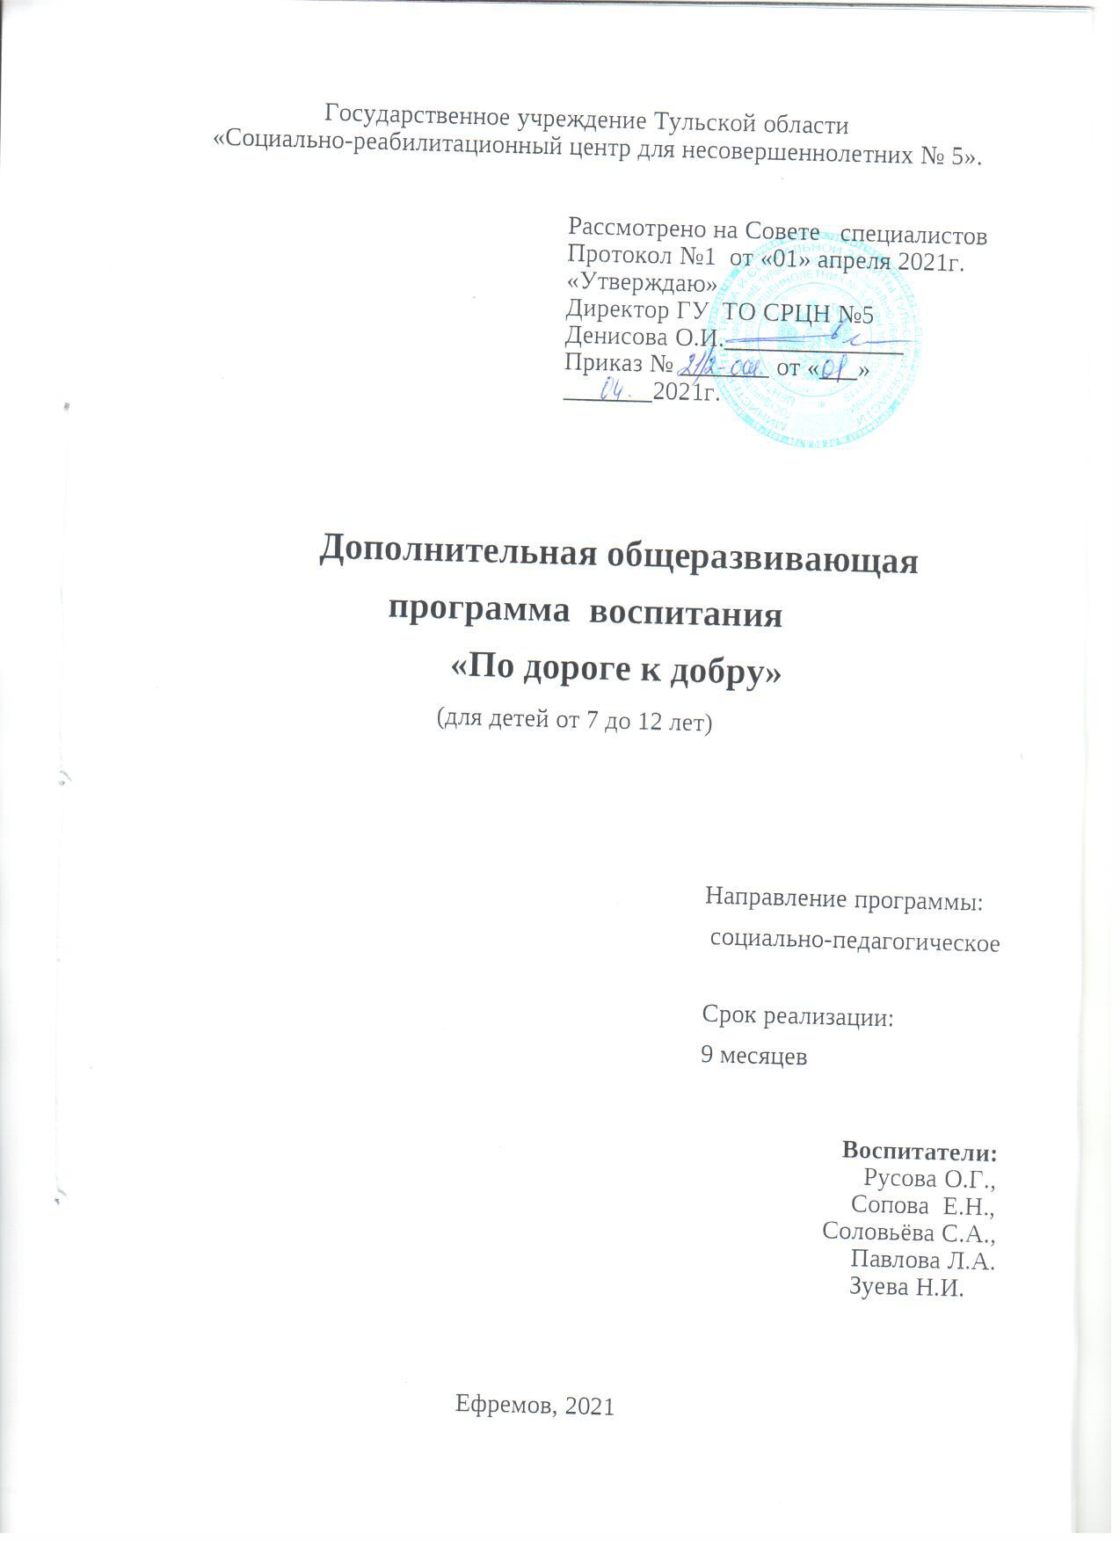

Пояснительная записка

«Влияние нравственное
составляет главную задачу воспитания,
гораздо более важную,
чем наполнение головы познаниями».
Ушинский К.Д.

В настоящее время можно констатировать, что в нашей стране серьезно выражены проблемы детей, оказавшихся в трудной жизненной ситуации. С имеющимися проблемами неокрепший ребёнок не может справиться самостоятельно, даже, используя все имеющиеся в его распоряжении возможности и средства. Отсюда - страдания, отчаяние, отчуждение, потеря доверия ко всему, снижение уровня интеллекта, низкая социализация. Именно такие дети попадают в центр реабилитации, где им оказывается комплексная помощь.
Программа «По дороге к добру» является составной частью комплексной программы социальной реабилитации несовершеннолетних (от 3 до 18 лет) «Дорога к дому». Она направлена на восстановление социального статуса воспитанников, на раскрытие интеллектуального, нравственного, эмоционального и творческого потенциалов, сохранение и укрепление здоровья на основе обучения навыкам здорового образа жизни.
Поступая в реабилитационный центр, ребята сначала присматриваются друг к другу, наблюдают за поведением сверстников, пытаются найти свое место, определяют возможность лидерства. На этой почве нередко возникают конфликтные ситуации. Обычно такие дети легко оскорбляют товарищей, однако очень болезненно принимают оскорбления на свой счет.
Поэтому одной из важных задач в работе с подростками центра является воспитание правильных взаимоотношений, выработка нравственно – этических норм поведения, развитие способности к сочувствию, сопереживанию, терпимости, готовности прийти на помощь в трудную минуту. Культура поведения школьников в значительной мере формируется под влиянием личного примера взрослых. Очень важно в период становления личности помочь подросткам найти, осознать и понять в жизни истинные ценности, используя личный пример, пример выдающихся людей.
Первый раздел программы посвящён основам безопасности подростков в различных жизненных ситуациях и способах укрепления и сохранения своего здоровья, профилактике опасных зависимостей. Второй раздел программы посвящен нравственно-патриотическому воспитанию. Занятия направлены на формирование таких качеств как: целеустремленность, доброта, требовательность к себе и другим, любовь к Родине, к людям, природе, ко всему живому.
Наши дети зачастую не умеют обслуживать себя, у них нет необходимых навыков гигиены, самообслуживания. В программе предусмотрен раздел занятий (в основном практических), которые помогут в формировании умения следить за своим внешним видом, покажут важность здорового образа жизни, научат основным принципам сохранения своего здоровья, дадут необходимые знания об опасности вредных привычек - это занятия по разделу «Стань самостоятельным» Актуальность и необходимость данной программы не вызывает сомнений. Она включает в себя три раздела:
• Основы безопасности и здоровьесбережения «Твоя безопасность».
• Патриотическое воспитание «Родная земля»,
• Основы этикета и домоводства «Стань самостоятельным»
Программа рассчитана на 9 месяцев и включает в себя 69 занятий. Занятия проводятся 2 раза в неделю – среда, четверг, продолжительностью 30 минут. Каждое занятие программы сопровождается мультимедийной презентацией, в количестве 63, поскольку наглядность способствует лучшему усвоению информации.

Цель программы.
Адаптация дезадаптированных детей к социально здоровой среде.
Задачи:
Основы безопасности жизнедеятельности «Твоя безопасность»
1. Формировать знания детей о здоровом образе жизни, способствовать осознанию понятия «здоровый образ жизни».
2. Формировать у детей сознательное и ответственное отношение к личной безопасности и безопасности окружающих.
3. Расширять и систематизировать знания детей о правильном поведении при контактах с незнакомыми людьми.
4. Закрепить у детей знания о правилах поведения на улице.
5. Формировать знания, умения и навыки сохранения своей безопасности в ситуациях различной направленности.

Патриотическое воспитание «Родная земля»
1. Расширять представление о городах России.
2. Развивать активный словарь детей.
3. Знакомить детей с символами государства (герб, флаг, гимн).
4. Воспитывать уважение к своему городу, стране, к живущим рядом с нами людям.
5. Воспитывать интерес к русским традициям.
Основы этикета и домоводства «Стань самостоятельным»
1.Освоить правила этики и этичных отношений в семье и с окружающими людьми
2. освоить первоначальные азы кулинарии: должны уметь приготовить несколько кулинарных блюд.
3. дети сознательно и ответственно относятся к личной безопасности и безопасности окружающих;
4. иметь знания о правилах поведения на улице, дороге, в транспорте и о способах сохранения своего здоровья;
Формы и методы работы:

Методы нравственного воспитания выполняют функции организации процесса нравственного развития и совершенствования личности, с их помощью осуществляется целенаправленное воздействие на воспитанников, организуется и направляется их жизнедеятельность, обогащается их нравственный опыт. Формы работы помогают максимально интересно проводить социальную реабилитацию.
Формы и методы работы с воспитанниками:
1. игра;
2. рассказ воспитателя;
3. экскурсии;
4. викторины;
5. утренники;
6. наблюдение;
7. обсуждение ситуаций из жизни;
8. объяснение, разъяснение;
9. этическая беседа;
10. совместное создание группового фотоальбома.
Выводы:
Обозначенные в программе разнообразные методы и формы работы обеспечивают максимальную организованность и дисциплинированность воспитанников и сохраняют при этом необходимую для их возраста атмосферу непосредственности и эмоциональности.
Использование на всех занятиях программы разнообразного демонстративного, наглядного материала повышает интерес детей к занятиям, помогает поддерживать их внимание и активность. Чередование фронтальной и индивидуальной работы на занятии, а также чередование беседы с игровыми приёмами вносят в занятия разнообразие, помогают вовлечь в работу всех присутствующих, значительно повышают речевую и познавательную активность каждого ребёнка.
Ожидаемый результат
По окончании реализации программы реабилитации дети должны уметь:
овладеть навыками самостоятельного проживания, освоить комплекс хозяйственно – бытовых умений и навыков
научиться распределять свои доходы, планировать расходы, составлять бюджет семьи.
освоить правила этики и этичных отношений в семье и с окружающими людьми
освоить первоначальные азы кулинарии: должны уметь приготовить несколько кулинарных блюд.

сознательно и ответственно относится к личной безопасности и безопасности окружающих;
иметь знания о правилах поведения на улице, дороге, в транспорте и о способах сохранения своего здоровья;

уважать свой город, страну, живущих рядом людей;
знать и соблюдать русские традиции;
толерантно относиться к людям другой национальности.

Содержание программы:
Главной особенностью программы «По дороге к добру» является использование на занятиях разных направлений нравственного воспитания. В первом разделе программы представлены занятия, которые помогают усвоить правила поведения в обществе, пополнить определённый запас этических знаний как основы нравственных отношений и нравственного поведения. Позволит детям узнать, какие качества полезно в себе воспитывать, чтобы сделать свою жизнь благополучной и успешной, принести пользу тем, кто тебя окружает, поможет воспитать в детях общечеловеческие качества - доброта, дружба, ответственность.
Данная цель реализуется в следующем содержании:
Занятия строятся с учётом таких дидактических принципов, как посильность, научность, доступность, связь обучения с жизнью и преемственность. В качестве основного средства обучения на занятиях используются тексты художественных произведений, содержащие ситуации нравственного выбора или проявления нравственных чувств и нравственных отношений. Первый раздел «Твоя безопасность» включает в себя занятия, в которых закрепляются знания об основах безопасности жизнедеятельности и способах сохранения своего здоровья.
Цель занятий: учить быть здоровым душой и телом, стремиться поддерживать свое здоровье, применяя знания и умения в согласии с законами природы, законами бытия.
В данном разделе педагоги ориентируются на усвоение ребенком знаний и представлений об основах безопасности жизнедеятельности и способах и принципах сохранения и укрепления своего здоровья. Учитывается то, что ребенок, получив знания, психологически готовится к тому, чтобы осуществлять активную оздоровительную деятельность, формировать представление о здоровом образе жизни.
Занятия содержат познавательный материал, соответствующий возрастным особенностям детей в сочетании с практическими заданиями (тренинг, оздоровительные минутки - упражнения для глаз, для осанки, дыхательные упражнения и пр.), необходимыми для развития навыков ребенка. Данный блок включает в себя 23 занятия, из которых 2 ч диагностики.
Второй раздел программы прививает воспитанникам любовь к Родине.
Основой в работе по данному блоку является знакомство детей с городами России, со столицей нашей Родины, с гимном, флагом и гербом государства. Содержит 23 занятия, 2ч из которых диагностика.
Третий раздел «Стань самостоятельным» осуществляет социальную адаптацию подростков к меняющимся условиям жизни , подготавливает подростков к самостоятельной жизни, формирует навыки хозяйственно – бытового труда, основы домоводства и основы этики и этичных отношений. Содержит 23 занятия, из которых - 2 часа диагностики и19 практических занятий.
Результативность программы:
По окончании курса программы «По дороге к добру» воспитанники приобретают следующие знания и умения:
• Умеют видеть отрицательные стороны поведения человека.
• Умеют рассуждать, сравнивать и анализировать различные ситуации.
• Используют в речи слова вежливого обращения, выбирая нужную интонацию.
• Применяют знания о правилах поведения в общественных местах.
• Умеют красиво и правильно сервировать стол, знают правила столового этикета.
• Бережно относятся к своим вещам, следят за чистотой своей одежды и обуви.
• Умеют оценивать свои поступки и поступки своих товарищей.
• Культурно, вежливо общаются со взрослыми и сверстниками.
• Ответственно относиться к своему здоровью.
• У детей сформированы знания о здоровом образе жизни.
• Знают негативные последствия вредных привычек.
• Дети сознательно и ответственно относятся к личной безопасности и безопасности окружающих
• Знают русские традиции, историю своего города, страны, людей.
• Имеют знания о правилах поведения на улице, дороге, в транспорте, правила дорожного движения.

Для определения ожидаемого результата используем собственную систему оценки воспитанности детей, а ведущими методами диагностики является наблюдение, беседа, тестирование. Отслеживается их поведение в межличностных отношениях, а также в индивидуальных беседах – выявляются усвоенные знания, умения и навыки. Все изменения отражаются в сводных таблицах по результатам диагностики.

Методика проведения диагностики по программе
«По дороге к добру».
Для определения результата продумана методика проведения первичной и итоговой диагностики по каждому блоку программы.
Диагностика проводится в форме беседы, тестов. Для каждого программного блока составлены небольшие вопросники – тесты, которые помогают выявить у подростков уровень знаний, умений, навыков их общую осведомлённость об окружающем мире, явлениях общественной жизни. Содержание вопросов ориентировано на знания детей 7-12 лет. В результате вопросно-ответной системы разговора у ребёнка формируется умение слушать собеседника, высказывать свою точку зрения. Каждый из блоков содержит несколько заданий, которые оцениваются по следующим критериям: высокий уровень знаний даётся за самостоятельное и правильное выполнение заданий; средний - за выполнение с небольшими ошибками или незначительной помощью взрослого; низкий уровень - за выполнение с серьёзными ошибками или невыполнение задания. Важно помнить, что система оценки предназначена только для воспитателей, подростка в любом случае нужно похвалить и вселить уверенность в собственных силах. Диагностика ведётся в виде таблиц с указанием программных задач. Результаты работ оцениваются по мере прохождения занятий по блоку в виде диаграммы, где прослеживается динамика сформированности знаний и выводов к ним. Диагностика позволяет увидеть эффективность реализуемой программы, внести необходимые изменения и спланировать дальнейший воспитательно-реабилитационный процесс.

Методика проведения диагностики по программе
«По дороге к добру».

Каждый вопрос оценивается по трем шкалам:
Высокий уровень, средний уровень, низкий уровень.
Высокий уровень - знания, умения сформированы: ребёнок самостоятельно ответил на вопрос. Его ответ был полным, развернутым, были приведены примеры из личного опыта. А также очень важным являются наблюдения воспитателя: ребенок не только имеет знания по данному вопросу, но и успешно применяет эти знания в повседневной жизни.
Средний уровень - знания и умения сформированы, однако младший школьник ответил на вопрос после наводящих вопросов воспитателя, и эти знания не всегда применяются в жизни.
Низкий уровень - знания, умения не сформированы - не смог ответить на поставленный вопрос, знания минимальны, ответы односложны.
По результатам наблюдений, воспитатель может уверенно сказать, что знания не усвоены, ребенок невоспитан, не соблюдает правила поведения в общественных местах, в отношениях с товарищами преобладает грубость, эгоизм, недоброжелательность.
Все результаты заносятся в сводную таблицу, где можно вычислить, насколько эффективна была проведена работа по данной теме.

Литература
1.Атватер И. Я вас слушаю. М. 1984 г.
2.Акишина А.А., Формановская Н.И. Русский этикет.: М. 1993
3.Бери Э. Игры, в которые играют люди. Люди, которые играют в игры.
4.Бушелева Б.В. Поговорим о воспитании.: М. 1989
5.Воспитание школьников. Правила хорошего тона для благовоспитанных людей.: М. 1999
6.Гольдин В.Е. Речь и этикет: М.1983
7.Грайс Н. Логика и речевое общение. Новое в зарубежной лингвистике.
М. 1985, вып. 16.
8.Драгунов Т.В. Проблема конфликта в подростковом возрасте. Вопросы психологии.: М.1972, вып.2
9.Курочкина И.Н. Современный этике.: Калуга, 1993
10.Попов А.А. Этика.: М.1999
11.Самоухина И.В. Игровые методы в обучении и воспитании.: М. 1992
12.Шемшурина А.И. Этическая грамматика.: М.1999
13.Молодова, Л.М. Экологические праздники для детей [Текст] / сост. Л.М. Молодова. – Минск: Асар, 1999.
14. Программа духовно- нравственного развития и воспитания обучающихся на ступени начального общего образования [Текст] / авт. – сост. Е.В.Богданова, Н.В. Кондукова, Е.В. Хребтова. – Белово, 2010. – 48-49с.
17.Круглов, Ю.Г. Русские народные загадки, пословицы, поговорки [Текст] / сост. Ю.Г.Круглов. М.: Просвещение, 1990.
18. Антошин, М.К. Герб, флаг, гимн России: изучение государственных символов РФ в школе [Текст] / сост. М.К.Антошин. М.: Айрис – пресс, 2003.
19.Куксе В.Д. Счастье быть среди людей. // вестник «ЗОЖ», 2010 г.››25
20.Костенко Т.А. В поисках приключений. // ж-л «Вокруг света››,2010 г.››1 2.
21. Маркова А.С. Улыбка Хэллоуина. // ж -л «Лиза››2011г. №43.
22.Носенко О.А. И золушка станет принцессой.// вестник «ЗОЖ», 2011г№10
23.Петров К.С. Обряды и традиции. / /ж-л «Веста»›, 2010г.№25
24.Петров П.С. Микробы - друзья или враги'?//ж-л «Наука и жизнь››,
2012г.№7.
25.Филипчук Г.Знаете ли вы своего ребёнка?
«Познайте своего ребёнка».
«Что необходимо знать о своём ребенке. Как изучать ребёнка».
«Друзья наших детей. Общение с ровесниками».
«Духовные потребности ребёнка».
«Взрослые и дети».
«Товарищи и подруги вашего ребёнка».
«Трудности общения с ровесниками».

Тематический план программы «По дороге к добру»
№№ п/п | Название разделов, тем | Количество часов
 |  | всего | теория | практика
I | «Твоя безопасность» | 23 | 17 | 6
1 | Начальная диагностика | 1 | - | 1
2 | Какие опасности подстерегают на улицах и дорогах. | 1 | 1 | -
3 | Правила поведения на тротуаре, пешеходной дорожке, обочине. | 1 | 1 | -
4 | Светофор. | 1 | 1 | -
5 | Что означают дорожные знаки. | 1 | 1 | -
6 | Пешеходный переход. | 1 | 1 | -
7 | Практическое занятие «Я-пешеход» | 1 | 1 | -
8 | Огонь – друг и враг | 1 | 1 | -
9 | Причины возникновения пожара | 1 | 1 | -
10 | Действия в случае пожара. Первая помощь пострадавшим. | 1 | 1 | -
11 | Опасность у тебя дома | 1 | 1 | -
12 | Вредные привычки, их влияние на здоровье | 1 | 1 | -
13 | ЧС. Что это? | 1 | 1 | -
14 | Оказание первой медицинской помощи при ударе молнией, при укусах насекомых и змей. | 1 | 1 | -
15 | Первая помощь при ушибах и переломах. | 1 | - | 1
16 | Первая помощь при обморожениях | 1 | - | 1
17 | Оказание первой медицинской помощи при кровотечениях | 1 | - | 1
18 | «Если ты потерялся». | 1 | - | 1
19 | «Осторожно, незнакомец» | 1 | - | 1
20 | «Кто-то звонит в дверь». | 1 | 1 | -
21 | «Как говорить по телефону». | 1 | 1 | -
22 | «Злоумышленник на улице». | 1 | 1 | -
23 | Заключительная диагностика. | 1 | - | 1
 |  | 23 | 15 | 8
II | «Родная земля»
24 | Начальная диагностика. | 1 | - | 1
25 | Мы жители планеты Земля. | 1 | 1 | -
26 | Мир вокруг. | 1 | - | 1
27 | Наш город. | 1 | 1 | -
28 | Праздник детского фольклора. | 1 | 1 | -
29 | Сказочный калейдоскоп. | 1 | 1 | -
30 | Мы и наши имена. | 1 | 1 | -
31 | Моя родословная. | 1 | 1 | -
32 | Вся семья вместе, так и душа на месте. | 1 | 1 | -
33 | История возникновения города Ефремова. | 1 | 1 | -
34 | Прошлое и настоящее Ефремова. | 1 | 1 | -
35 | Ими гордится Ефремов. И. А. Бунин. | 1 | - | 1
36 | Богат талантами Край Тульский. | 1 | - | 1
37 | Хлеб всему голова. | 1 | 1 | -
38 | Игра-путешествие «Россия – Родина моя» (викторина) | 1 | - | 1
39 | Символы России. | 1 | - | 1
40 | Москва – главный город страны. | 1 | 1 | -
41 | Семь чудес России. | 1 | 1 | -
42 | Такие разные праздники. | 1 | - | 1
43 | Обычаи и традиции русского народа. | 1 | 1 | -
44 | Славные сыны нашего Отечества. Дмитрий Донской | 1 | 1 | -
45 | Тульский кремль. | 1 | 1 | -
46 | Заключительная диагностика. | 1 | - | 1
III | «Стань самостоятельным» | 23 | 5 | 18
47 | Начальная диагностика. | 1 | - | 1
48 | Простая вежливость. | 1 | - | 1
49 | Твои ровесники. | 1 | - | 1
50 | Моё, чужое, общее. | 1 | - | 1
51 | Умей быть благодарным. | 1 | - | 1
52 | У меня зазвонил телефон. | 1 | 1 | -
53 | Дорогой добра. | 1 | 1 | -
54 | Как культурно ссориться. | 1 | 1 | -
55 | Слова бывают разные. | 1 | 1 | -
56 | Поделись улыбкою своей. | 1 | 1 | -
57 | О братьях наших меньших. | 1 | 1 | -
58 | Гостевой этикет. | 1 | 1 | -
59 | О справедливости. | 1 | 1 | -
60 | О грубиянах и драчунах. | 1 | 1 | -
61 | Выиграть или заработать. | 1 | 1 | -
62 | Жадность и щедрость. | 1 | 1 | -
63 | Правда и ложь. | 1 | 1 | -
64 | Наши дедушки и бабушки. | 1 | 1 | -
65 | Как вести себя в транспорте. | 1 | 1 | -
66 | Я- будущая хозяйка (хозяин). | 1 | 1 | -
67 | О хвастовстве и скромности. | 1 | 1 | -
68 | Это тихое слово «прости». | 1 | 1 | -
69 | Заключительная диагностика. | 1 | 1 | -
 | Всего: | 69 | 37 | 32

